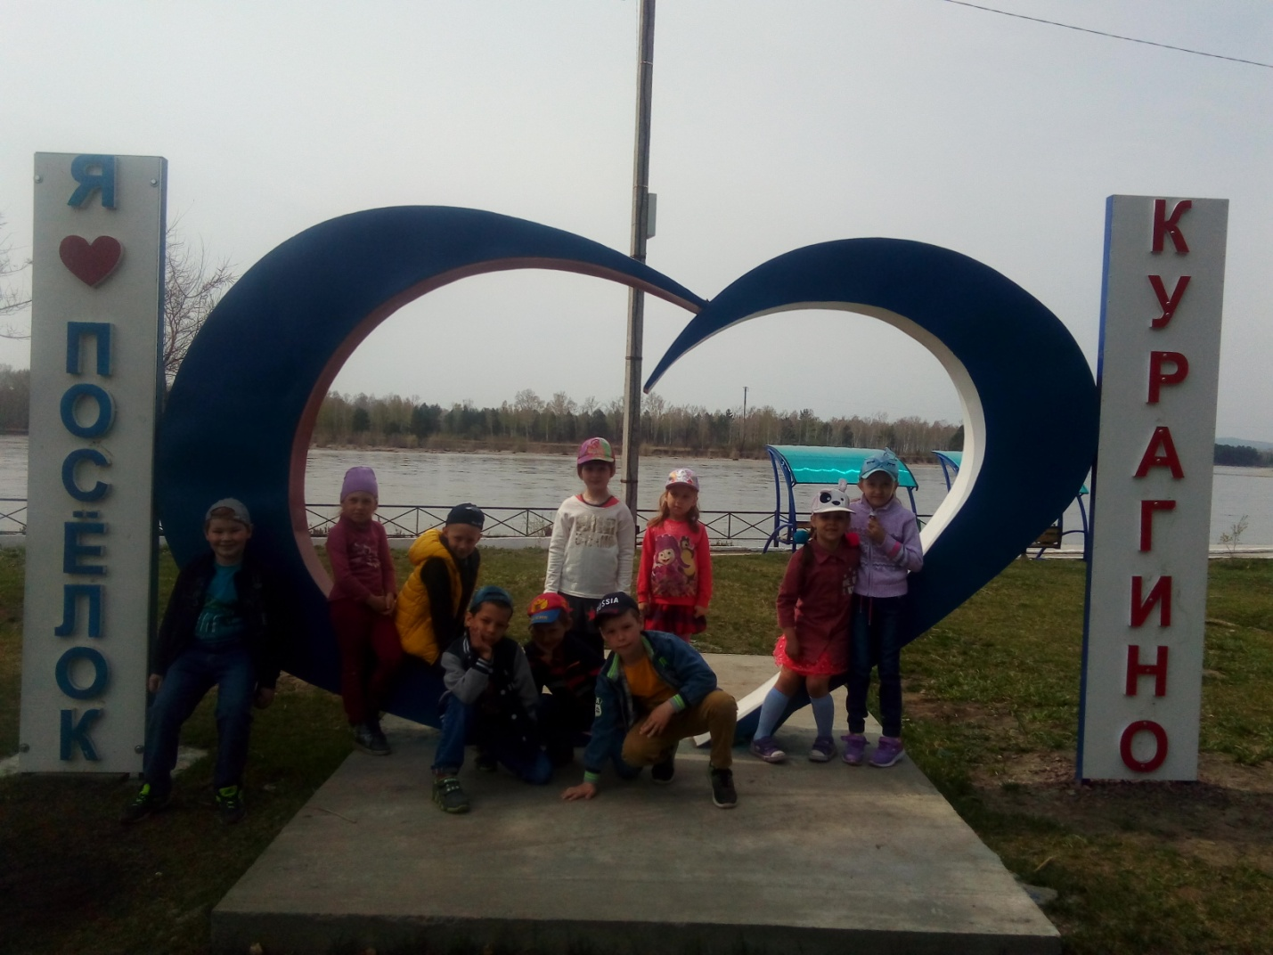
«Моя малая Родина»
конспект образовательной деятельности по познавательному развитию
Автор:
Калачёва Вера Николаевна
воспитатель первой квалификационной категории
Шнабель Валентина Михайловна
воспитатель первой квалификационной категории
Форма проведения – квест-игра
Возрастная группа – 6-7 лет (подготовительная группа компенсирующей направленности)
Интеграция образовательных областей – познавательное развитие, речевое развитие, физическое развитие.
Цель: Создание условий для закрепления представлений у детей о своей малой родине.
Задачи:
Образовательные:
- Совершенствовать умение определять первый звук в словах.
- Совершенствовать умение отгадывать по описанию знакомые объекты.
- Совершенствовать умение читать слова по слогам, делать схему слова.
- Закреплять представление детей о достопримечательностях малой родины, ее официальных и неофициальных символах.
Развивающие:
- Развивать координацию движений, ловкость, внимательность;
- Формировать познавательный интерес;
- Совершенствовать умение собирать картинку из 6 деталей;
- Развивать слуховое внимание
Воспитательные:
- Формировать умение работать в команде, проявлять инициативу и самостоятельность;
- Воспитывать отзывчивость, доброжелательность.
Ход мероприятия
Организационный момент
Воспитатель: Ребята, я очень рада видеть вас. Сегодня мы приглашаем Вас поучаствовать в квест-игре «Моя малая Родина». Кто знает, что такое квест? (вопросы, задания)
Воспитатель: Мы будем путешествовать по нашему поселку, знакомиться с новыми чудесами, и выполнять интересные задания. Ребята, вы согласны отправиться в путешествие и поучаствовать в квест-игре? (ответы детей)
Воспитатель: Ребята, а что такое «малая Родина»?
Дети: Малая Родина – это наш поселок, где мы родились, живем и растем, где живут наши родные: мама, папа, братья и сестры, наш детский сад.
Воспитатель: Еще В.Г. Белинский говорил: «Любить свою родину – значит знать ее».
По посёлку мы идём,
Все мы весело живём,
Многое нам неизвестно,
Всё нам очень интересно!
Ребята вытягивают конверт с заданием и отправляются на место выполнения этого задания
1 станция (спальня) «Угадай по описанию». Дети должны по описанию угадать основные социальные объекты поселка: школа, музей, больница, парк 40-летия Победы, центральная площадь,
Слушайте мои загадки.

В этом домике врачи
Ждут людей, чтоб их лечить.
Всем они помочь готовы -
Отпускают лишь здоровых.
(больница)

Стоит весёлый, светлый дом.
Ребят проворных много в нём.
Там пишут и считают,
Рисуют и читают.
(школа)

Снаружи смотришь - дом, как дом.
Но, нет жильцов обычных в нём,
В нём книги интересные,
Стоят рядами тесными
(библиотека)

Шумят повсюду поезда,
И едут люди кто куда.
Со всех сторон, со всех концов,
Кто ждёт прибытий поездов.
Того мы приглашаем в зал,
Что называется…
(вокзал)

Ты можешь здесь купить конверт.
Послать посылку срочно.
Всем передать большой привет.
Ведь это здание - …
(почта)

Это очень красивое место в нашем поселке. Она находится на берегу реки Туба. Там много деревьев, есть детская площадка, танк, пушка и Галерея памяти героям-курагинцам. (парк)
.
Это место в самом центре поселка!
Оно большое и круглое, окружено флагами.
В этом месте принято проводить праздники и народные гуляния.
Там есть фонтан, Почта, ДК.
(центральная площадь)

Ребята тянут следующий конверт и идут к месту выполнения задания
2 станция (группа) задание «Собери слово».
- Выберите, пожалуйста, карточки с напечатанными словами. Вам необходимо собрать из кубиков это слово и прочитать его.
Парк, Родина, Москва, Музей, Школа, Дом, Река, Лес, Туба, Курагино, Туба.
- задание «Составь схему слова»
- Вам необходимо составить звуковую схему вашего слова.

3 станция (коридор) Динамическая пауза «Мост – Корона Тубы».
Ребята, Вам необходимо пройти по главному мосту нашего поселка «Корона Тубы». Иди надо аккуратно, чтобы не упасть в воду. Посмотрите внимательно, как необходимо выполнить движение, а затем повторите.
Воспитатель показывает алгоритм выполнения прыжков, дети по очереди выполняют задание

4 станция (приемная) задание «Собери картинку».
- В 10 по счету кабинке от Вари (воспитатель называет любого ребенка из группы) спрятано ваше задание. Посмотрите что это?
- Вам надо собрать картинку из 6 частей.
- Что у вас получилось? (Герб Курагинского района)
- Кто может рассказать, что обозначает герб нашего района? (Ответы детей)
Возвращаемся в группу
Динамическая пауза «Мост – Корона Тубы».
5 станция (группа)
- Скажите, какие животные обитают в наших лесах? (ответы детей)
Воспитатель: Животный мир Курагинского района очень разнообразен. Особую группу среди них занимают хищники. Медведь - самый крупный из них, населяет всю таежную часть района (70% территории). Волки живут в лесостепной зоне в подтаежной части на правом берегу Казыра. Лисицы обитают в лесостепной и подтаежной части района. Росомаха и снежный барс - очень сильные и ловкие звери, жители тайги, также как и похожая на крупную кошку рысь. Хищники поменьше: соболь, выдра, барсук, норка. В районе насчитывается 7 видов парнокопытных, два из которых, занесены в "Красную книгу". Самый крупный из них - лось (500-600 кг), затем идет марал (до 300 кг), а также косуля и кабарга.
Подвижная игра «Лиса и Зайцы»

6 станция (группа) работаем у доски. Воспитатель выставляет карточки с изображением символов культуры родного края
- Посмотрите внимательно на картинки и назовите что на них изображено?
- Назовите первый звук в слове?
Картофель
Ушанка
Хлеб
Новый год
Ярмарка
- Кто желает прочитать какое слово у нас получилось?
- Молодцы! Давайте посмотрим, что же спрятано в этом таинственном месте. Дети проходят в игровой центр и находят сюрприз.

Рефлексия. Вот и закончилось наше путешествие.
- Что Вам запомнилось?
- Были ли трудности в выполнении заданий?
- Какое задание Вам понравилось больше всего?

